Assessors Ciutadella S. L.
Avgda. Constitució, 42 – Tel./Fax (971) 38 02 34
07760 CIUTADELLA DE MENORCA
www. assciutadella. es

Se vende Local comercial de 260 m² en zona ALGAIARENS de Ciutadella.
Tiene sótano de 300 m².

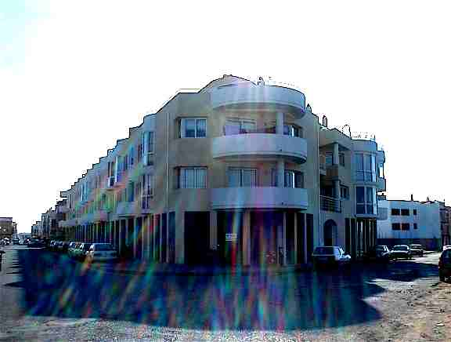
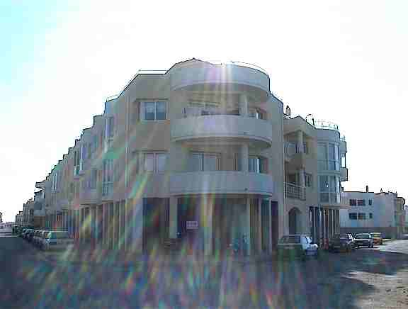

Ref:L10401
170.386,93 Euros
28350000 Ptas.

